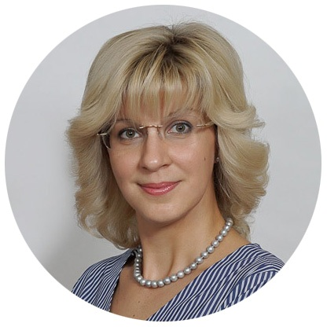
Научный руководитель проекта: к.п.н., доцент, Кубышева Марина Андреевна

Координатор проекта: методист НОУ ДПО «Институт системно-деятельностной педагогики, Синицына Вероника Валерьевна,
(sinicina@sch2000.ru)

